**Tiến bộ trong xạ trị: Tỷ lệ kiểm soát bệnh, thời gian sống của bệnh nhân tăng lên**

Điều trị ung thư là điều trị đa mô thức gồm xạ trị, phẫu thuật, hóa trị... Mỗi ca bệnh đều được hội chẩn liên khoa để đưa ra phác đồ hiệu quả nhất. Với những tiến bộ trong lĩnh vực xạ trị (hệ thống máy móc đầy đủ) chất lượng điều trị vượt trội hơn nhiều. Cụ thể, tỷ lệ kiểm soát bệnh, kéo dài thời gian sống của bệnh nhân tăng lên. Với ung thư vòm họng, 20 năm trước, tỷ lệ sống thêm 5 năm chỉ đạt 33% nhưng nay đã tăng lên 65%. Hay như ung thư phổi, trung bình trước đây người bệnh chỉ sống thêm 1 năm, giờ đã lên 2 năm ...

Máy xạ trị hiện đại ngang với thế giới

Chia sẻ với báo chí bên lề Hội thảo quốc gia “Tiến bộ trong xạ trị ung thư” tổ chức tại Bệnh viện K diễn ra cuối tuần qua, PGS.TS. Ngô Thanh Tùng, Giám đốc Trung tâm xạ trị Quốc gia, Trưởng khoa Xạ 1, Bệnh viện K cho biết, hiện tại Bệnh viện có 8 máy xạ trị nhưng vẫn còn thiếu so với nhu cầu thực tế. Trung bình mỗi ngày có khoảng 800-900 bệnh nhân phải xạ trị nên các cán bộ y tế, máy móc gần như hoạt động 24/24h. “Theo khuyến cáo, mỗi ngày 1 máy chỉ xạ trị cho 40-60 bệnh nhân, trong khi chúng tôi thường xuyên chạy trên 200 bệnh nhân/ngày. Để có thể đáp ứng được nhu cầu xạ trị phải có 1 máy xạ trị/1 triệu dân” - PGS.TS. Ngô Thanh Tùng nói.

Theo PGS.TS. Ngô Thanh Tùng, điều trị ung thư là điều trị đa mô thức gồm xạ trị, phẫu thuật, hóa trị... Mỗi ca bệnh đều được hội chẩn liên khoa để đưa phác đồ hiệu quả nhất.

PGS.TS. Lê Văn Quảng, Giám đốc Bệnh viện K cũng cho biết thêm, trong số 8 máy xạ trị mà Bệnh viện K đang sử dụng phục vụ công tác điều trị, có máy xạ trị gia tốc, xạ trị theo nhịp thở, Gamma knife là một trong những thế hệ máy xạ trị hiện đại nhất khu vực và ngang với thế giới giúp điều trị hiệu quả hơn và ít biến chứng hơn. “Dù vậy số lượng máy xạ trị hiện tại vẫn chưa đáp ứng đủ nhu cầu điều trị, tình trạng bệnh nhân phải xạ đêm dù có giảm so với trước nhưng vẫn còn, nhiều ca xạ kéo dài đến 22h. Do vậy, trong thời gian tới, bệnh viện sẽ phải mua thêm máy mới, đặc biệt là xạ trị hạt nặng, hạt proton” - Giám đốc Bệnh viện K chia sẻ.

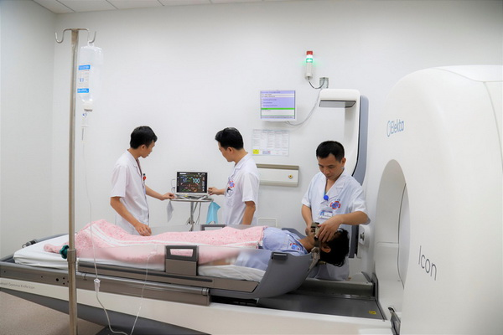

*Xạ trị cho người bệnh tại Bệnh viện K*.

Điều trị ung thư: Xạ trị đóng góp khoảng 50%.

GS.TS. Trần Văn Thuấn, Thứ trưởng Bộ Y tế chia sẻ: Ung thư đang trở thành gánh nặng lớn tại các quốc gia trên thế giới, đặc biệt với các nước nghèo, các nước đang phát triển. Tại Việt Nam, gánh nặng ung thư ngày càng gia tăng trên cả nước và đòi hỏi sự quan tâm đặc biệt của toàn xã hội. Bên cạnh những thành tựu, chuyên ngành ung thư của Việt Nam vẫn còn gặp nhiều khó khăn. Phần lớn người bị bệnh ung thư đến khám và điều trị bệnh ở giai đoạn muộn nên việc điều trị ngày càng khó khăn và tốn kém (khoảng trên 70%)...

Công tác phòng chống ung thư hiện nay vẫn là một thách thức lớn đối với nền y học trên thế giới, không những đòi hỏi kiến thức, kỹ thuật chuyên môn hiện đại, cập nhật của các y bác sĩ, mà còn đòi hỏi sự nỗ lực của bản thân người bệnh, gia đình, sự hỗ tích cực từ xã hội, cộng đồng.

Thứ trưởng Trần Văn Thuấn cũng cho biết, từ cơ sở đầu tiên là Viện Curie Đông Dương (tiền thân của Bệnh viện K) được thành lập năm 1923, nơi nhà bác học Marie Curie từng đặt chân tới và mang những ống radium đầu tiên đặt tại nơi đây làm cơ sở điều trị phóng xạ ở Đông Dương. Đến nay, trên cả nước đã có 42 khoa, trung tâm có thiết bị xạ trị với tổng số 75 máy xạ trị gia tốc các thế hệ.

“Một số trung tâm lớn có thể triển khai các kỹ thuật xạ trị hiện đại như: Xạ trị theo hình khối u (3D-CRT); xạ trị điều biến liều (IMRT); xạ trị hướng dẫn ảnh (IGRT); xạ trị điều biến theo thể tích hình cung (VMAT); xạ trị có kiểm soát theo nhịp thở (ABC), Gamma knife... Triển khai phối hợp điều trị đa phương thức nhất là hóa xạ trị kết hợp trong nhiều loại bệnh ung thư với mục đích bảo tồn cơ quan, cải thiện chất lượng sống cho người bệnh đồng thời tăng kiểm soát bệnh cũng như thời gian sống thêm sau điều trị” - Thứ trưởng Bộ Y tế nhấn mạnh.

Cùng với trang thiết bị, đội ngũ nhân lực cũng ngày càng lớn mạnh và chuyên sâu, chuyên nghiệp với 226 bác sĩ xạ trị, 156 kỹ sư vật lý xạ trị và 266 kỹ thuật viên vận hành máy xạ trị trên cả nước đã cho thấy sự phát triển không ngừng của chuyên ngành xạ trị Việt Nam. Rất nhiều câu chuyện cổ tích giữa đời thường đã viết nên từ các bệnh viện, trung tâm, khoa ung bướu trên cả nước.

Xạ trị là một trong 3 phương pháp điều trị kinh điển (phẫu thuật, xạ trị, hóa trị) ngày càng tỏ rõ tầm quan trọng không thể thiếu trong điều trị bệnh ung thư. Ưu thế của xạ trị là gần như không có chống chỉ định và có thể áp dụng cho mọi giai đoạn bệnh, kể cả với mục đích điều trị triệt căn đến điều trị giảm nhẹ triệu chứng cho ung thư giai đoạn cuối. Hiện tại, theo ước tính trong điều trị ung thư nói chung, xạ trị đóng góp khoảng 50%.

*Nguồn: Báo Sức khỏe và Đời sống*

|  |  |
| --- | --- |
| **Ban biên tập thường trực**  ......giờ......phút; *ngày /12/2020* | **Ban Thư ký biên tập**  .......giờ......phút; *ngày 01/12/2020* |